ATKLĀTA KONKURSA ZIŅOJUMS_1

Rīgā, 2025. gada 10.jūnijā

Pasūtītāja nosaukums un adrese | SIA “Bauskas slimnīca”  Dārza iela 7/1, Bauska
Iepirkuma identifikācijas numurs | BS 2025/05K
Iepirkuma procedūras veids | Atklāts konkurss
Iepirkuma līguma vai vispārīgās vienošanās priekšmets | LOR iekārtu iegāde
Datums, kad iepriekšējais informatīvais paziņojums publicēts Iepirkumu uzraudzības biroja tīmekļvietnē | 05/03/2025
Datums, kad iepriekšējais informatīvais paziņojums publicēts Eiropas Savienības Oficiālajā Vēstnesī | 05/03/2025
Datums, kad paziņojums par līgumu publicēts Iepirkumu uzraudzības biroja tīmekļvietnē | 17/04/2025
Datums, kad paziņojums par līgumu publicēts Eiropas Savienības Oficiālajā Vēstnesī | 17/04/2025
Iepirkuma komisijas sastāvs;  iepirkuma procedūras dokumentu sagatavotāji;  iepirkuma komisijas sekretārs un pieaicinātie eksperti | - Galvenā ārste Inese Strazda - komisijas priekšsēdētājs;  - Saimniecības daļas vadītājs Didzis Paegle - komisijas priekšsēdētāja vietnieks;  - Iepirkumu speciāliste-juriste Aija Jēkabsone-Lasenberga - komisijas locekle;  - Medicīnas iekārtu inženiere Jekaterina Tihomirova - komisijas locekle;  - Galvenā māsa Larisa Lebeiko - komisijas locekle;  - Iepirkumu administratore Evija Strazdiņa - komisijas locekle  Sekretāra funkcijas veic: A. Jēkabsone-Lasenberga, iepirkumu speciāliste-juriste.
Iepirkuma komisijas izveidošanas pamatojums | Iepirkuma komisija saskaņā ar SIA “Bauskas slimnīca” valdes locekles 2025.gada 3.janvāra rīkojumu Nr. 1-09/2025/1
Piedāvājumu iesniegšanas termiņš | 27/05/2025 13:00
Piegādātāju nosaukumi, kuri ir iesnieguši piedāvājumus, kā arī piedāvātās cenas (EUR, bez PVN) | 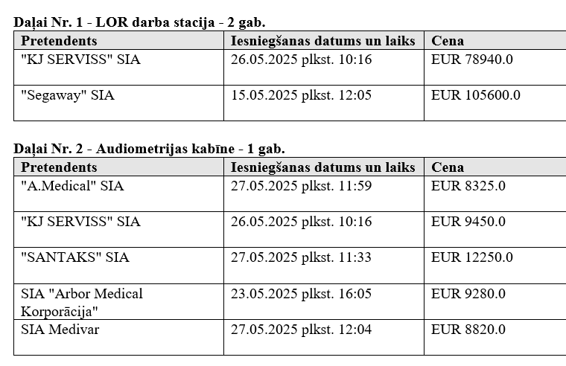  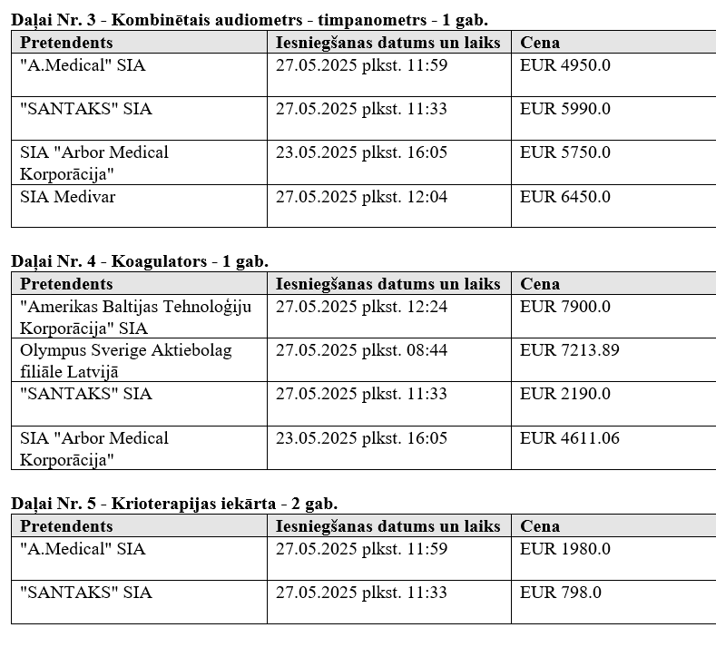
Piedāvājumu atvēršanas vieta, datums un laiks | EIS e- konkursu sistēmā 28.05.2025 08:44
Pretendenta nosaukums, kuram piešķirtas iepirkuma līguma slēgšanas tiesības, piedāvātā līgumcena | Atklāta konkursa uzvarētāji: saskaņā ar pielikumā Nr.1 noteikto
Piedāvājumu izvērtēšanas kopsavilkums un piedāvājuma izvēles pamatojums | saskaņā ar pielikumā Nr.1 noteikto
Informācija (ja tā ir zināma) par to iepirkuma līguma vai vispārīgās vienošanās daļu, kuru izraudzītais pretendents plānojis nodot apakšuzņēmējiem, kā arī apakšuzņēmēju nosaukum | -
Pamatojums lēmumam par katru noraidīto pretendentu, kā arī par katru iepirkuma procedūras dokumentiem neatbilstošu piedāvājumu | -
Piedāvājuma noraidīšanas pamatojums, ja iepirkuma komisija atzinusi piedāvājumu par nepamatoti lētu | -
lēmuma pamatojums, ja iepirkuma komisija pieņēmusi lēmumu pārtraukt vai izbeigt iepirkuma procedūru | -
Konstatētie interešu konflikti un pasākumi, kas veikti to novēršanai | -
Iemesli, kuru dēļ netiek paredzēta elektroniska piedāvājumu iesniegšana, ja pasūtītājam ir pienākums izmantot piedāvājumu saņemšanai elektroniskās informācijas sistēmas
Pamatojums tam, kādas sabiedrības drošības un veselības aizsardzības intereses tiktu apdraudētas, rīkojot atkārtotu iepirkumu, ja pasūtītājs saskaņā ar Publisko iepirkumu likuma 41. panta divpadsmitās daļas 2. punktu nepārtrauc iepirkuma procedūru, jo iepirkuma procedūras pārtraukšana apdraudētu sabiedrības drošības vai veselības aizsardzības intereses | -

Komisijas priekšsēdētāja I.Strazda

1.pielikums
Iepirkuma priekšmeta daļa | Līguma slēgšanas tiesības piešķirtas/noraidītie pretendenti un to iemesls
Iepirkuma priekšmeta 1. daļa | SIA KJ SERVISS par kopējo piedāvāto cenu 78940.00 EUR bez PVN – pretendents ieguvis 99 punktus.
Iepirkuma priekšmeta 1. daļa | SIA "Segaway" netiek piešķirtas līguma slēgšanas tiesības, jo pretendenta piedāvājums šajā iepirkuma priekšmeta daļā nav saimnieciski visizdevīgākais piedāvājums – pretendents ieguvis 72.2 punktus.
Iepirkuma priekšmeta 2. daļa | "A.Medical" SIA par kopējo piedāvāto cenu 8325.00 EUR bez PVN – pretendents ieguvis 99.7 punktus.
Iepirkuma priekšmeta 2. daļa | SIA KJ SERVISS netiek piešķirtas līguma slēgšanas tiesības, jo pretendenta piedāvājums šajā iepirkuma priekšmeta daļā nav saimnieciski visizdevīgākais piedāvājums – pretendents ieguvis 85.3 punktus.
Iepirkuma priekšmeta 2. daļa | SIA Santaks netiek piešķirtas līguma slēgšanas tiesības, jo pretendenta piedāvājums šajā iepirkuma priekšmeta daļā nav saimnieciski visizdevīgākais piedāvājums – pretendents ieguvis 58.8 punktus.
Iepirkuma priekšmeta 2. daļa | SIA Arbor Medical Korporācija netiek piešķirtas līguma slēgšanas tiesības, jo pretendenta piedāvājums šajā iepirkuma priekšmeta daļā nav saimnieciski visizdevīgākais piedāvājums – pretendents ieguvis 74 punktus.
Iepirkuma priekšmeta 2. daļa | SIA Medivar netiek piešķirtas līguma slēgšanas tiesības, jo pretendenta piedāvājums šajā iepirkuma priekšmeta daļā nav saimnieciski visizdevīgākais piedāvājums – pretendents ieguvis 77.3 punktus.
Iepirkuma priekšmeta 3. daļa | "A.Medical" SIA par kopējo piedāvāto cenu 4950.00 EUR bez PVN – pretendents ieguvis 100 punktus.
Iepirkuma priekšmeta 3. daļa | SIA Santaks netiek piešķirtas līguma slēgšanas tiesības, jo pretendenta piedāvājums šajā iepirkuma priekšmeta daļā nav saimnieciski visizdevīgākais piedāvājums – pretendents ieguvis 81.2 punktus.
Iepirkuma priekšmeta 3. daļa | SIA Arbor Medical Korporācija netiek piešķirtas līguma slēgšanas tiesības, jo pretendenta piedāvājums šajā iepirkuma priekšmeta daļā nav saimnieciski visizdevīgākais piedāvājums – pretendents ieguvis 82.0 punktus.
Iepirkuma priekšmeta 3. daļa | SIA Medivar netiek piešķirtas līguma slēgšanas tiesības, jo pretendenta piedāvājums šajā iepirkuma priekšmeta daļā nav saimnieciski visizdevīgākais piedāvājums – pretendents ieguvis 77.1 punktus.
Iepirkuma priekšmeta 4. daļa | SIA Arbor Medical Korporācija, par kopējo piedāvāto cenu 4611.06 EUR bez PVN – pretendents ieguvis 98.9 punktus.
Iepirkuma priekšmeta 4. daļa | SIA Amerikas Baltijas Tehnoloģiju Korporācija netiek piešķirtas līguma slēgšanas tiesības, jo pretendenta piedāvājums šajā iepirkuma priekšmeta daļā nav saimnieciski visizdevīgākais piedāvājums – pretendents ieguvis 69.9 punktus.
Iepirkuma priekšmeta 4. daļa | Olympus Sverige Aktiebolag filiāle Latvijā netiek piešķirtas līguma slēgšanas tiesības, jo pretendenta piedāvājums šajā iepirkuma priekšmeta daļā nav saimnieciski visizdevīgākais piedāvājums – pretendents ieguvis 74.7 punktus.
Iepirkuma priekšmeta 4. daļa | SIA “Santaks” netiek piešķirtas līguma slēgšanas tiesības, jo pretendents ir izslēgts no turpmākās dalības šajā iepirkuma priekšmeta daļā kā neatbilstošs tehniskās specifikācijas 6.2 un 6.3.punkta prasībām.
Iepirkuma priekšmeta 5. daļa | SIA “Santaks”, par kopējo piedāvāto cenu 798.00 EUR bez PVN – pretendents ieguvis 91.7 punktus.
Iepirkuma priekšmeta 5. daļa | SIA A.Medical netiek piešķirtas līguma slēgšanas tiesības, jo pretendenta piedāvājums šajā iepirkuma priekšmeta daļā nav saimnieciski visizdevīgākais piedāvājums – pretendents ieguvis 58.2 punktus.



